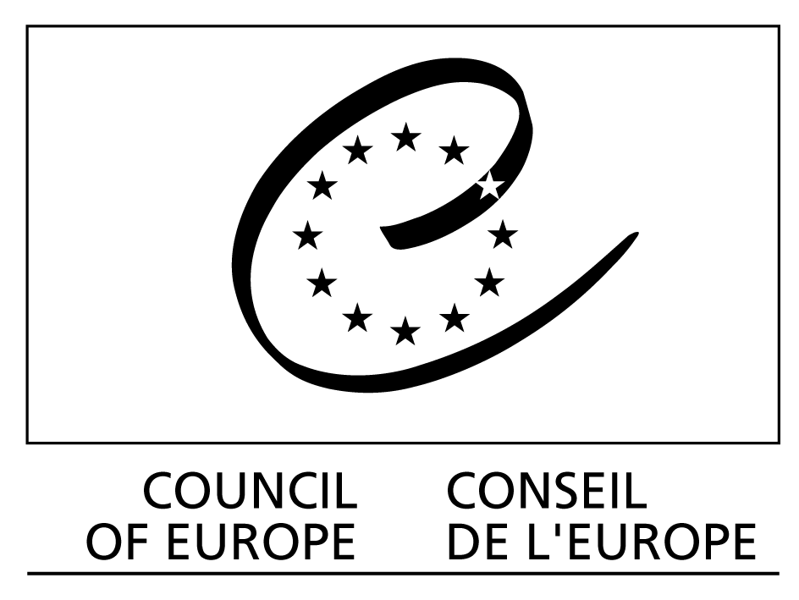Министерство на  регионалното развитие и благоустройството  Национален център за териториално развитие  ул. “Алабин” 16-20,  1000 София  Тел./факс: (02) 980 03 12  E-mail: ste.mary@ncrdhp.bg  СЪДЪРЖАНИЕ:  Въведение  Парламентът  Правителството  Министерството на регионалното развитие и благоустройството  Местните власти и техните сдружения  Приложения:  1. Списък на специализирани конференции на министрите, отговарящи за местните и регионалнтие власти  2. Списък на специализирани конференции на министрите, отговарящи за устройството на територията  Информационният бюлетин “Местна демокрация  и регионална политика”  е издание за участието на МРРБ  в междуправителственото сътрудничество в рамките на Съвета на Европа | Информационен бюлетин  Местна демокрация  и регионална политика  Брой 7, 2004 г.  Дейности със Съвета на Европа  в областта на местната демокрация, трансграничното сътрудничество  и териториалното развитие  Кой какво прави?  Въведение  Дейността на Съвета на Европа (СЕ) – най-старата политическа организация в Европа, е изградена на базата на следните основни ценности и принципи: толерантност, демокрация, многообразие, етика, солидарност, гражданство, свобода, права на човека, справедливост, доверие и равноправие. СЕ се занимава с някои от най-актуалните проблеми на съвременността, като например: мултикултурните общества, изучаването на чужди езици, наркотиците, участието на гражданите и младите хора в обществения живот, околната среда, устройството на територията, местната и регионалната демокрация, трансграничното сътрудничество и др. Това е организацията, която оценява готовността на държавите за членство в Европейския съюз.  България е приета в Съвета на Европа на 7 май 1992 г. и досега работи много активно в почти всички направления на дейност. Участието на България в бюджета на организацията (за 2004 г. е € 180,500,000) е скромно: € 507,566 (или 0.2812 %).  С това издание представяме как се осъществява взаимодействието на българските институции с тези на Съвета на Европа, кой какво прави и как го прави. Наблегнато е на областите на дейност, които са в ресора на МРРБ: местна и регионална демокрация, трансгранично сътрудничество и териториалноустройствено планиране. В приложенията са дадени списъци на специализираните министерски конференции и обсъжданите теми, за да се даде по-ясна представа с какво се занимават.  И тъй като дейностите по линия на Съвета на Европа напоследък бяха засенчени от стремежа за присъединяване към Европейския съюз, смятаме за полезно решението ни да представим усилията, които се полагат и ще продължат да се полагат за доброто представяне на България на европейско ниво.

Парламентът

Парламентарна асамблея на Съвета на Европа (ПАСЕ)
Парламентарната асамблея е съвещателният орган на СЕ, чиито членове са избрани от националните парламенти.
Чрез 12-те си парламентаристи (Вж. списъка по-долу), България участва успешно в дейностите и твърдо изпълнява ангажиментите си в рамките на ПАСЕ, в специализираните й комисии и комитети (Лъчезар Тошев1, Борислав Великов2, Евгени Кирилов) и в международните дейности под нейна егида (Милена Милотинова3, Мария Стоянова и др.).
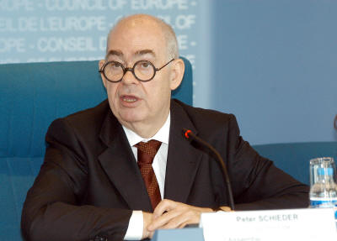
Провежданите у нас законодателни реформи системно се наблюдават и анализират от ПАСЕ: промените в Конституцията от 24 септември 2003 г., реформите в съдебната система и борбата с корупцията, подобренията в работата с ромското малцинство, приемането на законите за вероизповеданията и за омбудсмана и др. Понастоящем ПАСЕ следи развитието на други два ключови въпроса в областта на законодателството: подготовката на нов медиен закон (за радиото и телевизията) и децентрализацията на регионално ниво (или въвеждането на второ ниво на самоуправление).

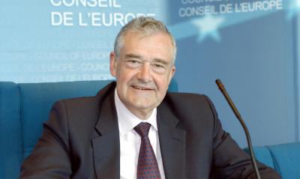
Председателят на ПАСЕ – Петер Шийдер

На 22.06.2004 г. за срок от 5 години беше избран новият Генерален секретар на Съвета на Европа: Тери Дейвис, който до момента е бил британски парламентарист в ПАСЕ.
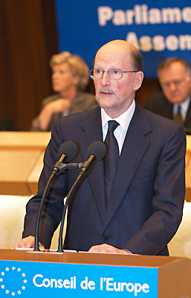
Премиерът Симеон Сакскобургготски произнася реч пред Парламентарната асамблея на Съвета на Европа (ПАСЕ) по време на втората част на пленарната й сесия (31 март - 4 април 2003 г.), на 3 април 2003 г. в Страсбург.
Пълният текст на тази реч може да бъде намерен на български в Интернет на адрес:
http://www.government.bg/PrimeMinister/Statements/2003-04-03/5377.html

Цитати от речта на Премиера на България:
“Без преувеличение ще кажа, че тук именно се гради нашето общо бъдеще, в тази Европа на 21-ия век. Когато казвам Европа, аз разбирам не само географското й измерение, а много повече – един модел на развитие, разпространението на една цивилизация.”
“Като страна - член на Съвета на Европа, България води активна политика за утвърждаване на европейските ценности на национално и международно равнище. Щастлив съм да констатирам, че моята страна се утвърди като фактор на стабилността и сигурността в региона на Югоизточна Европа. Нашата политика е насочена към тясно сътрудничество със страните от региона, основаващо се на уважението на демократичните институции, на върховенството на закона.”

Българската делегация в ПАСЕ е съставена от 6 представители и 6 техни заместници. Ръководител на делегацията е Юнал Лютви, който е избран и за зам.-председател на ПАСЕ. Друг член на делегацията – Евгени Кирилов, е председател на Комитета по икономически въпроси и развитие.

Сегашният състав на българската парламентарна делегация е следният:

 | Име | Позиция | Партийна принадлежност
 | Юнал Лютви | ръководител на делегацията | ДПС
 | Евгени Кирилов | председател на комитет и член | Коалиция за България
 | Александър Арабаджиев | член | Коалиция за България
 | Лютви Местан | член | ДПС
 | Милена Милотинова | член | НДСВ
 | Николай Младенов | член | ОДС
 | Иван Павлов | заместник | НДСВ
 | Даринка Станчева | заместник | НДСВ
 | Димитър Стефанов | заместник | Национален идеал за единство
 | Мария Стоянова | заместник | ОДС
 | Лъчезар Тошев | заместник | ОДС
 | Борислав Великов | заместник | НДСВ

Постоянният секретариат на България за ПАСЕ се ръководи от Златина Христова, съветник. Вътрешните й телефони в Страсбург по време на сесиите са: 4023, 4024, 4025, 4067. За контакти със Златина Христова в Народното събрание: пл. “Народно събрание” No. 2, 1169 София; тел.: 02.939/3581; факс: 02.987 18 07; е-mail: 364zgh@nt52.parliament.bg; и с нейната заместничка Николета Марокинджиева: тел. 02.939/30 41; e-mail: nikoleta@nt52.parliament.bg
Парламентарният информационен център и Центърът за европейска документация /входът е откъм Ларгото/ е с работно време: 10 - 16 ч., офис 492.

Правителството

Комитет на министрите на Съвета на Европа
Комитетът на министрите е основният изпълнителен орган на СЕ и в състава му влизат министрите на външните работи на държавите – членки на СЕ (или техните постоянни представители). Председателят се избира на ротационен принцип за 6-месечен период измежду външните министри на държавите членки.

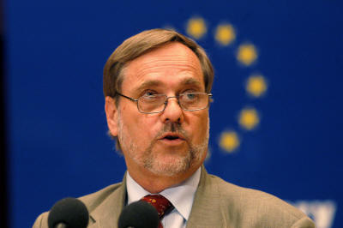
Сегашният председател на Комитета на министрите (от февруари до ноември 2004 г.) – министърът на външните работи на Норвегия Ян Петерсен.

По време на сесиите на Комитета, които се провеждат два пъти годишно, България е представлявана от министъра на външните работи – Соломон Паси, или от посланика ни в Съвета на Европа – Юри Щерк.

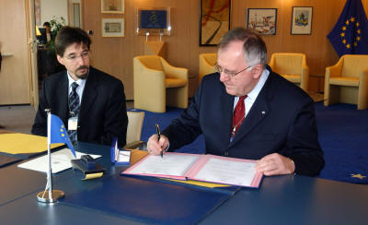

Посланик Юри Щерк (в ляво), който е постоянен представител на България в СЕ от м. юли 2001 г., в момента на подписването от него и тогавашния Генерален секретар на СЕ – Валтер Швимер, на Допълнителния протокол към Наказателната конвенция срещу корупцията, 4 февруари 2004 г.

От българското правителство МВнР е натоварено с координацията на дейностите със структурите на Съвета на Европа: то взаимодейства с ресорните министерства (всяко от които с нарочна заповед номинира по един координатор за тази цел); ежегодно планира и отчита извършените дейности в рамките на Национална програма за участие на Р България в междуправителствените дейности със Съвета на Европа, която се одобрява с решение на Министерския съвет, координира всички предприети от България действия, подготвя становища и др.

Области на взаимодействие по Националната програма за участие на Р България в междуправителствените дейности със Съвета на Европа

Области | Отговорни министерства и агенции
Права на човека и основни свободи | МВнР и МППЕ
Правна област | МППЕ, МВР и МВнР
Група държави срещу корупцията (GRECO) | МППЕ
Средства за масово осведомяване и комуникация | МТС
Социални и икономически въпроси | МТСП
Миграция и роми | МТСП, МВР и Агенция за бежанците
Образование, култура, наследство, младеж и спорт | МОН, МК, МВнР и Агенция за младежта и спорта
Здравеопазване | МЗ
Околна среда | МОСВ
Местна демокрация | МРРБ и НЦТР (Национален център за териториално развитие)
Гражданска защита | Агенция “Гражданска защита” към МС

Особено внимание в междуправителствените дейности със СЕ заслужава участието на България (на експерти от МППЕ) в Групата държави срещу корупцията (GRoupe d’Etats contre la COrruption - GRECO) към СЕ. На 24 май 2004 г. след съгласието от страна на българските власти, докладът за България на CRECO стана публичен. В него Групата дава следните препоръки: създаване на система за събиране на информация с цел разследване; даване под съд и осъждане на престъпления, свързани с корупционни практики; достатъчен брой служители за прокуратурата и съда; разработване на етични кодекси срещу корупционни практики за всички държавни служители и др.

Културни маршрути на Съвета на Европа: Седем от символичните културни маршрути на Европа бяха официално удостоверени от Съвета на Европа на церемония, която се състоя на 16 юни 2004 г. Програмата “Културни маршрути” на Съвета на Европа беше лансирана през 1987 г. като първоначално имаше за задача да възобнови известните маршрути, по които през Средновековието пилигрими са стигали до Сантиаго де Компостела. През годините към програмата са добавяни и други маршрути, свързани с архитектурата, музиката и езиците в Европа. Културните маршрути имат за цел да запознаят европейците с културната идентичност на Европа чрез качествен туризъм и представяне на малко познати аспекти на културното наследство. Съветът на Европа координира програмата в партньорство с държавни органи и частни институции. Маршрутите включват път на коприната, бароков път, път за изучаване на влиянието на манастирите, викингски път, ханзейски път и пътека по укрепленията в Люксембург. Европейският институт за културните маршрути, който се намира в Люксембург, съдейства на Съвета на Европа при разработването и управлението на програмата.

Областите “Местна демокрация”, “Трансгранично сътрудничество” и “Териториалноустройствено планиране” ще бъдат разгледани по-подробно в следващия раздел “МРРБ”.

Министерството на регионалното развитие и благоустройството

Местна демокрация и трансгранично сътрудничество (CDLR) и устройство на територията (CEMAT)
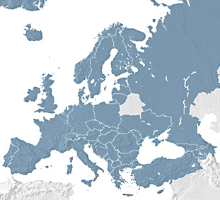

Страни – членки на Съвета на Европа

Състояние на подписване на Европейската харта за местното самоуправление и на
Европейската рамкова конвенция за трансгранично сътрудничество между териториалните общности или власти и на двата допълнителни протокола към нея от страните по Пакта за стабилност (в региона на Дунав и Балканите)

 | Европейска харта за местното самоуправление | Европейска рамкова конвенция за трансгранично сътрудничество | Допълнителен протокол (1) към ЕРК за ТГС | Протокол 2  за интер-териториалното сътрудничество
Албания | ратифицирана | ратифицирана | ратифициран | ратифициран
Босна и Херцеговина | - | - | - | -
България | ратифицирана | ратифицирана | ратифициран | ратифициран
Хърватска | ратифицирана | подписана | - | -
Гърция | ратифицирана | - | - | -
Унгария | ратифицирана | подписана | - | -
Молдова | ратифицирана | ратифицирана | ратифициран | ратифициран
Румъния | ратифицирана | подписана | подписан | подписан
Р Македония | ратифицирана | - | - | -
Турция | ратифицирана | ратифицирана | - | -
Сърбия и Черна гора | - | - | - | -
МРРБ е министерството, което осъществява пряко сътрудничество със Съвета на Европа като участва активно в следните дейности:

Местна и регионална демокрация

Управителният комитет по местна и регионална демокрация (CDLR) е форум, на който правителствата споделят опит и съгласуват политикитe си относно правната уредба и институциите на местната демокрация. Комитетът проучва структурите, администрацията, финансирането и управлението на местните и регионалните власти, участието на гражданите в обществения живот на местно и регионално ниво, местните обществени услуги, публичната етика на местно ниво и др. Работата в Управителния комитет CDLR (а преди това и в специализираните му подкомитети) обикновено завършва с публикуване на изработените тематични доклади и ръководни насоки, някои от които се доразвиват в проекти на препоръки, които се предоставят на Комитета на министрите за обсъждане и приемане. Министрите, отговарящи за местните и регионалните власти, се свикват на европейска конференция на всеки две години (Вж. приложения списък).

Трансгранично сътрудничество

Европейската рамкова конвенция за трансгранично сътрудничество е насочена към улесняване на сътрудничеството между териториалните общности или власти в граничните региони. Тя съдържа модели на споразумения във връзка с околната среда, икономическото развитие, образованието и изграждането на трансгранични сдружения и органи. Рамковата конвенция е доразвита с два допълнителни протокола. Първият се отнася до органите, чиято дейност е свързана с една и съща граница, а вторият урежда сътрудничеството на териториални общности или власти, чиито територии нямат обща граница. Създаден е Експертен комитет, който изготвя сравнителни проучвания и правни текстове за улесняване на трансграничното сътрудничество. Чрез трансграничното сътрудничество Съветът на Европа постига голям напредък в създаването на климат на доверие, толерантност и добросъседство между граничните райони в европейските страни. Специално внимание се обръща на страните от Югоизточна Европа, между които тепърва ще се създават истински органи за трансгранично сътрудничество и еврорегиони (за институционално, административно и икономическо сътрудничество и съвместно развитие).

Териториалноустройствено планиране

Комитетът на висшите служители към Европейска конференция на министрите, отговарящи за устройството на територията (CEMAT), работи активно в тази област. Според декларацията от Конференцията на тема: “Прилагане на стратегиите и перспективите за устойчиво териториално развитие на европейския континент”, Любляна, 16-17.IX.2003 г. недостатъчното устройство на територията може да нанесе големи щети в областта на икономиката, да доведе до дива урбанизация и природни бедствия (наводнения и свлачища), да влоши качеството на живот на гражданите. Правителствата трябва да отчитат социалното, екологичното и културното измерение при изработването на плановете. За целта е необходимо те да направят необходимото за привличане на гражданите за участие в процесите на вземане на решения и за подобряване на сътрудничеството с териториалните общности. Министрите подеха инициатива за съживяване на селата и за избягване на индустриализираното селско стопанство. Те декларираха също, че партньорството трябва да бъде в основата на всяко предприето действие. (Вж. в приложение Списък на специализираните министерски конференции от 1970 г. до 2003 г.).

Местните власти и техните сдружения

Конгрес на местните и регионалните власти

Конгресът на местните и регионалните власти към Съвета на Европа (КМРВЕ) е консултативен орган на Съвета на Европа (СЕ), който е изразител на интересите на местните и регионалните власти. Главната му цел е да защитава и подкрепя политическата, административната и финансовата независимост на местните и регионални власти в Европа, като насърчава правителствата да развиват действена местна демокрация и да прилагат принципа на субсидиарността.
Дейността на този орган на СЕ се основава на Европейската харта за местното самоуправление. Това е международна конвенция, по силата на която ратифициралите я държави поемат ангажимента да спазват определени условия, принципи и практики. Европейската харта за местното самоуправление, чието подписване започва от 15 октомври 1985 г. и влиза в сила на 1 септември 1988 г., установява общи за европейските страни норми за защита и развитие на правата и свободите на местните власти. Тя беше подписана от България на 3 октомври 1994 г. и влезе в сила на 1 септември 1995 г.
Kонгресът на местните и регионалните власти в Европа е създаден през 1994 г. след промяна в структурата на Постоянната конференция на местните и регионални власти в Европа, функционирала като такава от 1957 г.
КМРВЕ заседава веднъж годишно в Страсбург. Заседанията му са в две камари: Камара на местните власти и Камара на регионите. Всяка от тях избира свой президент и президиум с двугодишен мандат. Президентът на Конгреса също се избира на всеки две поредни години от двете камари. Президиумът на Конгреса се съставя от членове на президиумите на двете камари, както и от президента на Конгреса. Всяка камара съставя ad hoc работни групи по различни въпроси: образование, проблеми на централните градски части, безработица, селско развитие, местни и регионални власти и др.
Конгресът си поставя следните цели:
- да работи в тясно сътрудничество с националните организации на местните и регионалните власти и с други международни организации, представляващи местните и регионалните власти;
- да гарантира участието на териториалните общности в осъществяването на идеята за европейско единство;
- да позволи на местните изборни представители да участват в изработването на европейските политики в рамките на Съвета на Европа;
- да подпомага новите демокрации да изградят ефикасни местни административни структури;
- да засилва сътрудничеството между различните региони и по-специално между граничните региони и да гарантира мира, толерантността и икономическия растеж;
- да доближи гражданството до "основите" на местното самоуправление посредством различни инициативи;
- да улеснява интегрирането на имигрантските общности и другите социално уязвими групи и др.

Към КМРВЕ е създадена Група на местните и регионалните изборни представители от Югоизточна Европа, чиято задача е да подпомага Секретариата на Конгреса при прилагането на Пакта за стабилност, да формулира общите интереси на Балканските страни и да търси подходящи решения на проблемите. Свиква се 1-2 пъти годишно.
Българската делегация в КМРВЕ се номинира от министъра на регионалното развитие и благоустройството след консултации. Тя е съставена от 6 представители в Камарата на местните власти и 6 заместници:

 | Име | Позиция | Партийна принадлеж-ност
 | Стефан Софиянски | Кмет на София, ръководител на делегацията | ССД
 | Арбен Мименов | Кмет на Сатовча, представител | ДПС
 | Дора Янкова | Кмет на Смолян, представител | БСП
 | Георг Спартански | Съветник от община Плевен, представител | ОДС
 | Евгений Желев | Кмет на Стара Загора, представител | БСП
 | Йордан ЛЕЧКОВ | Кмет на СЛИВЕН, представител | независим
 | Детелина Николова | Кмет на Добрич, заместник | НДСВ
 | Иван Ценов | Кмет на Видин, заместник | НДСВ
 | Йовко ЙОВКОВ | Кмет на СЕВЛИЕВО, заместник
 | Любен Татарски | Кмет на РАзлог, заместник | БСП
 | Силвия Алексиева | Съветник от община Русе, заместник | БСП
 | Танер Али | Кмет на Антоново, заместник

Секретариатът на българската делегация в Конгреса се ръководи от Моника Роменска, зам.-изп. директор на НСОРБ (Национално сдружение на общините в Р България); ул. “Алабин” 16-20, 1000 София; Тел.: 02.980 03 04; 02.980 03 13; Факс: 02.988 37 63; Е-mail: m.romenska@namrb.org; Internet: www.namrb.org

Ежегодно в Съвета на Европа, в съответствие с изразените нужди от страна на правителствените власти и националните сдружения на местните власти, се разработват и приемат програми за демократичната стабилност в областта на местната демокрация, които функционират на две нива: на междуправителствено и на местно и регионално ниво.
На междуправителствено ниво се оказва подкрепа за усъвършенстване на законодателната рамка за местното и регионалното самоуправление, за създаване на правителствени структури за управление на местните и регионалните власти.
На местно и регионално ниво, сътрудничеството обикновено се осъщесетввява с посредничеството на националните асоциации на местните власти. То е в следните области: изработване на законодателство за местното и регионалното самоуправление, рационализиране финансирането на местните и регионалните власти, добро управление на местно и регионално ниво, обучение на местни и регионални изборни представители и кадри, засилване ролята на националните асоциации като институционални партньори на правителството и др.
Това сътрудничество се осъществява чрез организиране на конференции, кръгли маси, тематични семинари, проучвателни посещения, обучителни семинари в съответната страна или в чужбина и др.
Тези програми са предназначени напоследък главно за страните от Югоизточна Европа. Темите, освен гореизброените, са: предоставяне на услуги на местно ниво, демократично гражданство и участие на гражданите в местния обществен живот, междукултурен диалог, засилване на трансграничното сътрудничество, партньорства и побратимяване между градовете и регионите в Югоизточна Европа, сътрудничество между изборните представители на местно ниво.
През последните 2-3 години, съвместно с Пакта за стабилност в Югоизточна Европа, Съветът на Европа развива приоритетно следните дейности: административна децентрализация, фискална и финансова децентрализация, демократично гражданство, трансгранично сътрудничество и създаване на еврорегиони.

Приложение 1
Съвет на Европа

Списък на проведените конференции
на европейските министри, отговарящи
за местните и регионалните власти

За повече информация:
на английски:
http://www.coe.int/T/E/Legal_Affairs/Local_and_regional_Democracy/Conference_of_Specialised_Ministers/
на френски:
http://www.coe.int/T/F/affaires_juridiques/D%E9mocratie_locale_et_r%E9gionale/Conf%E9rences_minist%E9rielles/

Поредни сесии на конференцията и неформални конференции
(място, година и обсъдени теми):

- Париж, 1975 г.
- Създаване на постоянна европейска конференция на министрите, отговарящи за местните власти в страните – членки на Съвета на Европа

- Атина, 1976 г.
- Европейска рамкова конвенция за трансгранично сътрудничество между териториалните общности или власти
- Участие на гражданите
- Развитие на местната демокрация

- Лисабон, 1977 г. (неформална конференция)
- Разпределение на компетенциите и средствата между различните нива на публична администрация
- Отговорност и управление на по-важните инфраструктурни обекти и на публичните услуги в градските и селските общности
- Ефикасност на местните власти, изпълняващи функциите си според големината и структурата си

- Стокхолм, 1978 г.
- Участие на гражданите

- Мадрид, 1980 г.
- Политически права на имигрантите и тяхното участие в местния обществен живот
- Сътрудничество между централното правителство и местните и регионалните власти

- Лугано, 1982 г.
- Местно самоуправление
- Трансгранично сътрудничество

- Рим, 1984 г.
- Приемане на проекта на Европейска харта за местното самоуправление
- Взаимоотношение между различните нива на местната администрация в регионалната организация

- Залцбург, 1986 г.
- Местни финанси
- Чужденците в общината

- Конг, 1988 г.
- Роля и опит на местните и регионалните власти за преодоляване на безработицата
- Средства за намаляване на регионалните и местните различия чрез насърчаване на по-доброто изравняване

- Берген (Норвегия), 1991 г.
- Децентрализация и засилване на местното самоуправление
- Демократично участие и контрол

- Хага (Холандия), 1993 г.
- Големите градове и техните периферии: сътрудничество и координирано управление
- Местни референдуми

- Вашава (Полша), 1994 г. (извънредна неформална конференция)
- Развитие на местната и регионалната демокрация в Централна и Източна Европа (участник от България: координатор Гинка Чавдарова)

- Лисабон (Португалия), 1996 г.
- Местни финанси (участник от България: министър Дончо Конакчиев и координатор Гинка Чавдарова)

- Истанбул (Турция), 6-7 април 2000 г.
- Роля на местните и регионалните власти в предоставянето на местни социални услуги (участници от България: министър Евгени Чачев и зам.-министър Васил Гарнизов)

- Рига (Латвия), 3-4 май 2001 г. (неформална конференция)
- Местната демокрация в зората на 21. век (участник от България с встъпителен доклад: зам.-министър Васил Гарнизов)

- Хелзинки (Финландия), 27-28 юни 2002 г.
- Регионалното самоуправление: различни методи на прилагане (участник от България: зам.-министър Хасан Хасан)

- Нордвийкерхоут (Холандия), 31 март – 1 април 2004 г. (неформална конференция)
- Етични норми в публичния сектор (участник от България: Александър Михайлов)

- Осло (Норвегия), 30 септември – 1 октомври 2004 г. (неформална конференция)
- Засилване на местната демокрация и демократичното участие в променящия се свят

- Унгария, февруари 2005 г. (предстояща редовна сесия)
- Добро управление на местните и регионалните дела
- Регионално самоуправление
Приложение 2
Съвет на Европа

Списък на проведените европейски
конференции на министрите, отговарящи
за устройството на територията

За повече информация:
на английски:
http://www.coe.int/T/E/Cultural_Co-operation/Environment/CEMAT/List_of_Conferences/default.asp#TopOfPage
на френски:
http://www.coe.int/T/F/Coop%E9ration_culturelle/Environnement/CEMAT/Liste_des_Conf%E9rences/default.asp#TopOfPage

Поредни сесии на конференцията (място, година и обсъдени теми):

- Бон, 1970 г.
- Основи на европейската политика на устройство на територията
- Гранд мот, 1973 г.
- Цели на европейската политика на устройство на територията
- Бари, 1976 г.
- Овладяване на урбанизацията в рамките на устройството на територията
- Виена, 1978 г.
- Насоки за устройството на селските територии в Европа
- Лондон, 1980 г.
- Баланс и перспективи на устройството на територията в Европа
- Торемолинос, 1983 г.
- Перспективи за развитие на устройството на територията в европейските морски региони
- Хага, 1985 г.
- Еволюция в процеса на вземане на решения в областта на устройството на територията
- Лозана, 1988 г.
- Рационално земеползване: основа и ограничителен фактор на нашето развитие
- Анкара, 1991 г.
- Подобряване на инструментите за рационално земеползване
- Осло, 1994 г.
- Стратегии за устойчиво развитие в рамките на устройството на територията на Европа след 2000 г.
- Лимасол, 1997 г.
- Устойчиво устройство на европейското пространство и опазване на водните ресурси
- Хановер, 2000 г.
- Ръководни принципи за устойчиво териториално развитие на европейския континент
- Любляна, 2003 г.
- Прилагане на стратегиите и перспективите за устойчиво териториално развитие на европейския континент
- Португалия, 2006 г. (предстои)

1 Тошев, Лъчезар (докладчик на Комисията по околна среда, селско стопанство и териториални въпроси). Трансграничите водни течения - доклад, Страсбург, 25 юни 2004 г. и посещение (като такъв) в Атина на 22 март 2004 г.
2 Великов, Борислав (докладчик на Комисията по околна среда, селско стопанство и териториални въпроси). Управление на водните ресурси в Европа - доклад, Страсбург, 25 юни 2004 г. и председател на сесия на Колоквиум “Управление на трансгранични езера и реки” по случай Международната година на питейната вода, Охрид, 13-14 октомври 2003 г.
3 Милотинова, Милена (докладчик за становище на Комисията по социални, здравни и семейни въпроси към Постоянната kомисия на Общото събрание на ПАСЕ). Семейно посредничество и равенство между половете - доклад, Маастрихт, 21 ноември 2003 г. [Doc.10002]

